Муниципальное бюджетное образовательное учреждение
дополнительного образования
станция юных техников города Ишимбая
муниципального района Ишимбайский район
Республики Башкортостан

Тема занятия: «Витражная роспись по стеклу».

Разработала: Гредасова Татьяна Николаевна
педагог дополнительного образования.

Ишимбай -2017

ПЛАН-КОНСПЕКТ
занятия

Тема занятия: Изучение новой технологии
«Витражная роспись по стеклу».

Тип занятия: комбинированный.

Форма занятия: фронтальная

Методы: объяснительно-иллюстративный, демонстрационный,
репродуктивный, практический.
Цель: Изучение новой технологии «Витражная роспись по стеклу» и создание работы по эскизу (панно).
Задачи:
I.Обучающие:
- ознакомить с декоративно – прикладным творчеством «Витражная роспись по стеклу»;
- формировать навыки нанесения рельефного акрилового контура по
стеклу;
- научить расписывать панно в технике «Витражная роспись».
II.Развивающие:
- содействовать развитию творческого воображения на основе соотношения индивидуального и коллективного начал, художественных традиций;
- содействовать развитию композиционных и графических навыков;
- содействовать воспитанию художественного вкуса и эстетического отношения к действительности;
- содействовать развитию творческого мышления и наблюдательности.
III.Воспитательные:
- воспитывать эстетическое отношение к прекрасному, умение его ценить;
- воспитывать интерес к изобразительному и декоративно-прикладному искусству.

Ожидаемый результат:
1. Обучающиеся получат знания и умения по работе с витражными красками.
2. Ознакомятся с видами витражной росписи и технологией выполнения росписи.
3. Самостоятельно выполнить работу в технике «Витражная роспись».

Оборудование для педагога: компьютер, проектор, экран, презентация
«Виды витражей и технология работы», выставка детских работ, рамка, контур по стеклу, трафарет, витражные краски, салфетка.
Оборудование для обучающихся: рамка, контур по стеклу, трафарет, витражные краски, салфетки.
План занятия:
1.Организационный момент (3 мин.)
2.Основная часть
(объяснение нового материала) (15 мин.)
3.Практическая часть (25 мин)
4.Итоги занятия (2 мин.)

Основные термины и понятия: витражная роспись, витраж, рельефный контур по стеклу.

Ход занятия

1.Организационный момент (3 мин.)

Педагог: Здравствуйте, ребята!
- Сегодня занятие проведу у вас я, Гредасова Татьяна Николаевна.
Но прежде чем, мы начнем наше занятие, давайте с вами познакомимся и посмотрим, друг на друга, улыбнемся и подарим всем хорошее настроение.
Ребята, вы занимаетесь бумагопластикой, а я вас хочу познакомить с новой технологией «Витражная роспись по стеклу».
До конца занятия мы должны усвоить тему, выполнить работу,запомнить новые термины. Готовы? Тогда начнём.

2.Основная часть
(объяснение нового материала) (15 мин.)

Педагог: Витражное искусство берет свое начало в далеком прошлом. Витражи, представлявшие ранее набор цветных стекол, нередко служили случайным украшением помещения; с течением времени совершенствовалась их композиция, художественная обработка стекла и техника исполнения. Витражи становились истинными произведениями искусства.
ВИТРАЖ - картина или узор из цветного стекла.
( Толковый словарь С.И.Ожегова)

Итак, витраж – это уникальный вид искусства, имеющий множество разновидностей. Их можно условно разделить на виды в зависимости от технологии производства. Я расскажу о некоторых из них.
Классические витражи – это набор цветных стекол, вырезанных по определенному рисунку, скрепленных специальным свинцовым, медным или латунным профилем со стальными вставками.
Витраж в технике "Тиффани".
Из стекла вырезаются куски в соответствии с рисунком, затем обматываются по краям самоклеящейся медной фольгой и спаиваются между собой. В настоящее время большая часть витражей в России выполняется именно в этой технике.
Пленочные витражи – для изготовления витражей сначала вырезаются отдельные элементы витража из цветной пленки, а затем, наклеиваются на стекло и собираются в единый рисунок.
«Витражная роспись» – витраж получается в результате росписи стекла специальной краской. «Витражная роспись», является одной из самых распространённых имитаций витража, роль металлической решетки в ней играет рельефный контур по стеклу (демонстрирует контуры), а роль цветных стекол, специальные витражные полупрозрачные краски (демонстрирует краски).

3. Практическая часть (25 мин.)

Педагог: Сегодня каждый из вас на своей рамке нарисует цветок.
- Но прежде, чем приступите к работе, я расскажу вам о ТБ как правильно работать со стеклом.
- Так как края у стекла не закрыты, вы можете поранить, или порезать руки. И чтобы этого не произошло, нужно работать аккуратно, не прикасаясь руками к стеклу. Прежде, чем наносить краску на стекло проверяйте на листочке бумаги. Можно поворачивать изделие в процессе работы для удобства.

- А сейчас я предлагаю вам выбрать эскиз рисунка, который вы нарисуете на стекле.

(педагог показывает, иллюстрируя свои действия слайдами).

1. Для работы нам нужно: рамка, контур по стеклу, трафарет, витражные краски, салфетки.
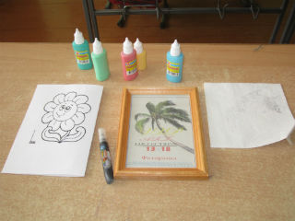

2.Вынимаем стекло из рамки

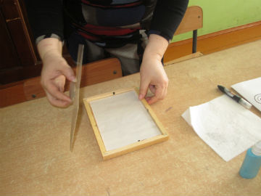

3. Аккуратно кладём стекло на эскиз

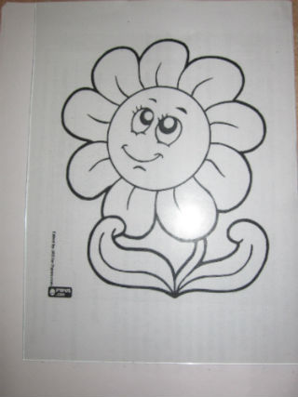

4. Обводим контур нашего цветка

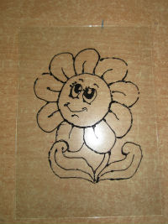

Физкультминутка.

(Зарядка делается вместе с детьми в классе. Исходное положение – ноги на ширине плеч. Декламировать стихотворение, выполняя движения.)

Вот мы руки развели,
Словно удивились.
И друг другу до земли
В пояс поклонились!
Наклонились, выпрямились,
Наклонились, выпрямились.
Ниже, ниже, не ленись,
Поклонись и улыбнусь.

5. Последний самый интересный этап состоит в нанесении витражных красок. Витражные краски достаточно жидкие, поэтому капля краски наносится в серединку, пространства, которое нам нужно покрыть краской, а затем носиком распространяется по остальному пространству не выходя за контур.

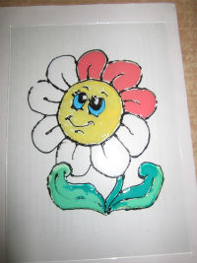

6.Работа готова

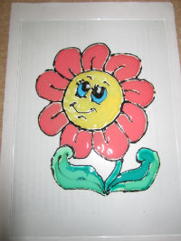

7.Готовую работу вставляем в рамочку

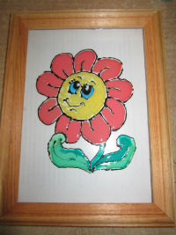

Самостоятельно выполняется работа учениками.

4.Итоги занятия (2 мин.)

Педагог: Занятие наше подходит к концу. Возьмите все свои работы и положите на стол. Хорошие работы у вас получились, молодцы! Расскажите, пожалуйста, что нового мы с вами сегодня узнали? Какую технику мы сегодня с вами использовали в работе?
Посмотрите на свою работу и на работы своих друзей: что удалось, а что не получилось? (рассуждения детей).
Все вы справились с заданием.
Уборка рабочего места.
Убираем свое рабочее место.

Педагог: Мне было сегодня интересно работать с Вами.

Список литературы
1. Сокольникова Н.М. Изобразительное искусство: Учебник для уч.5-8 кл.: Основы композиции.- Обнинск: Титул; 1998.- 80 с: цв. ил.
2. Якушева М. С. , Ивановская В. И. Искусство витража. Принципы построения композиции.-Москва: Издательство: В.Шевчук, 2011г. -220.
http://vitrazhy.ru
http://www.mw-light.ru/articles/view/
http://um-glass.ru/
http://domdecor.kiev.ua/article/article

